

居家生活网项目
阶段性能测试报告

中民未来有限责任公司

测试记录索引

产品版本号 | 测试内容简述 | 记录日期 | 记录人 | 审核
2.0 | 性能测试 | 2017.05.19 | 冉小瑜

目录
1.引言 4
1.1目的 4
2.术语和定义 4
3.测试环境说明 4
3.1软硬件需求 4
3.2网络需求 4
3.3人力资源 5
4.测试策略 5
4.1测试方案 5
4.2测试场景 5
5.测试结果 5
5.1 登录-----并发用户数：500 5
5.2 商品搜索-----并发用户数：500 6
5.3 商品列表-----并发用户数：500 6
5.4 商品详情-----并发用户数：500 6
5.5 购物车-----并发用户数：745 7
5.6 结算-----并发用户数：727 8
6.附件 9

1.引言

1.1目的
描述对居家生活网app端指定场景进行性能测试的策略与结果

2.术语和定义
性能测试：在一定约束条件下（指定的软件、硬件和网络环境等）确定系统所能承受的最大负载压力的测试过程。
场景：一种文件，用于根据性能要求定义在每一个测试会话运行期间发生的事件。
事务：表示要度量的最终用户业务流程。

3.测试环境说明

3.1软硬件需求
服务器需求
 | 硬件环境 | 软件环境 | 备注
负载服务器 | 运维提供环境为准，与线上环境保持一致 | 以运维提供环境为准，与线上环境保持一致 | *
测试环境需求
 | 硬件环境 | 软件环境 | 备注
测试机 | CPU: 8C  内存：16G | 操作系统：Linux  性能测试工具：Jmeter

3.2网络需求
测试服务器与被测试系统同网段

3.3人力资源
测试人员1名；
系统开发人员2名；

4.测试策略

4.1测试方案
使用jmeter对测试场景进行脚本调试，然后对每一个场景进行压测，每次测试持续15分钟.

4.2测试场景
登录、商品搜索、商品列表、商品详情、购物车（添加、删除、显示等）、结算

5.测试结果

5.1 登录-----并发用户数：500
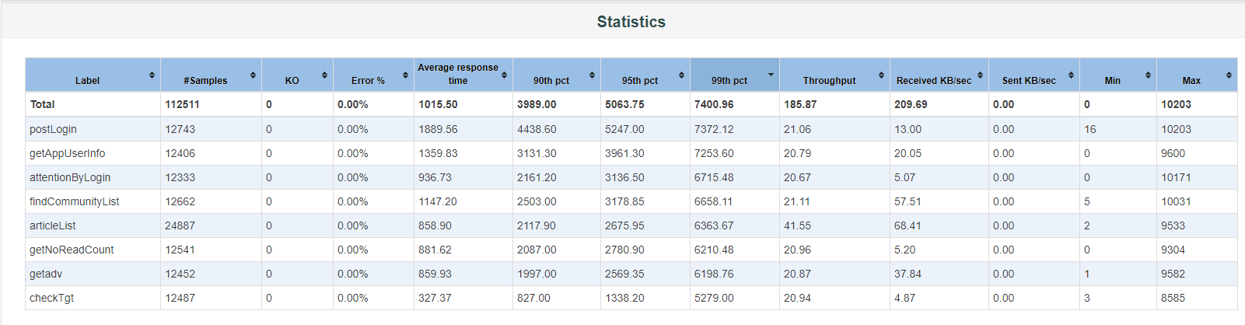说明：在进行登录场景时，db服务器的cpu使用率达到100%，上图中按照99%用户响应时间进行排序后， 请求的响应时间均超过5s，请开发对相应接口进行关注。
详见报告：login_201706201925.tar

5.2 商品搜索-----并发用户数：500
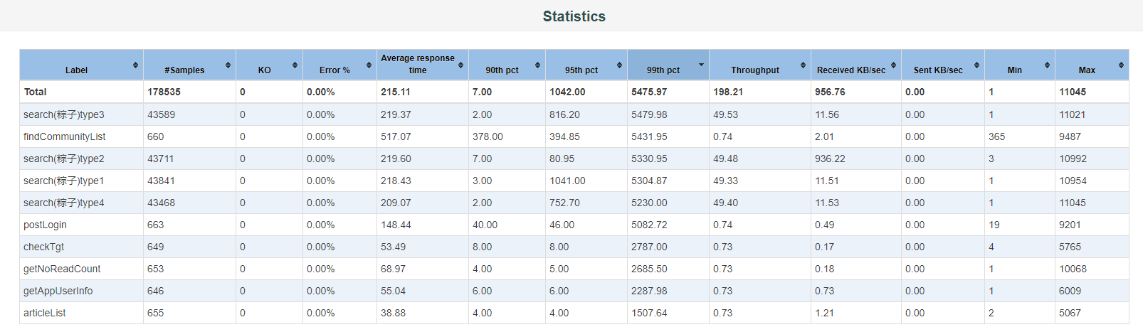
说明：在并发500的时候，响应时间有超过5S的请求，其他异常未发现，请开发对相应接口进行关注
详见报告：search_201706222145.tar

5.3 商品列表-----并发用户数：500
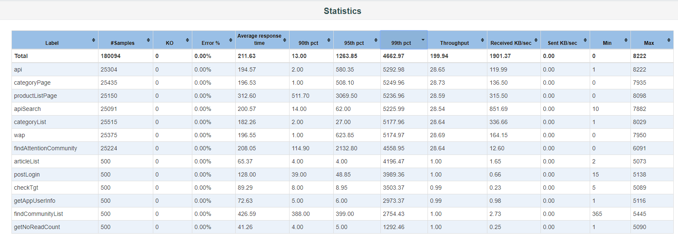
说明：在并发500的时候，响应时间有超过5S的请求，其他异常未发现 ，请开发对相应接口进行关注
详见报告：goodslist_201706222204.tar

5.4 商品详情-----并发用户数：500
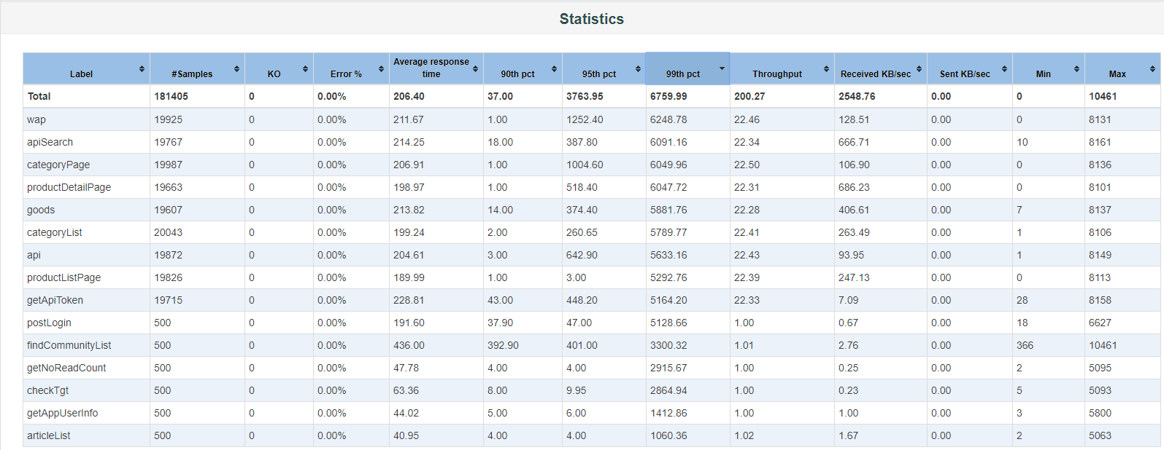
说明：在并发500的时候，响应时间有超过5S的请求，其他异常未发现 ，请开发对相应接口进行关注
详见报告：productdetail_201706222228.tar

5.5 购物车-----并发用户数：745
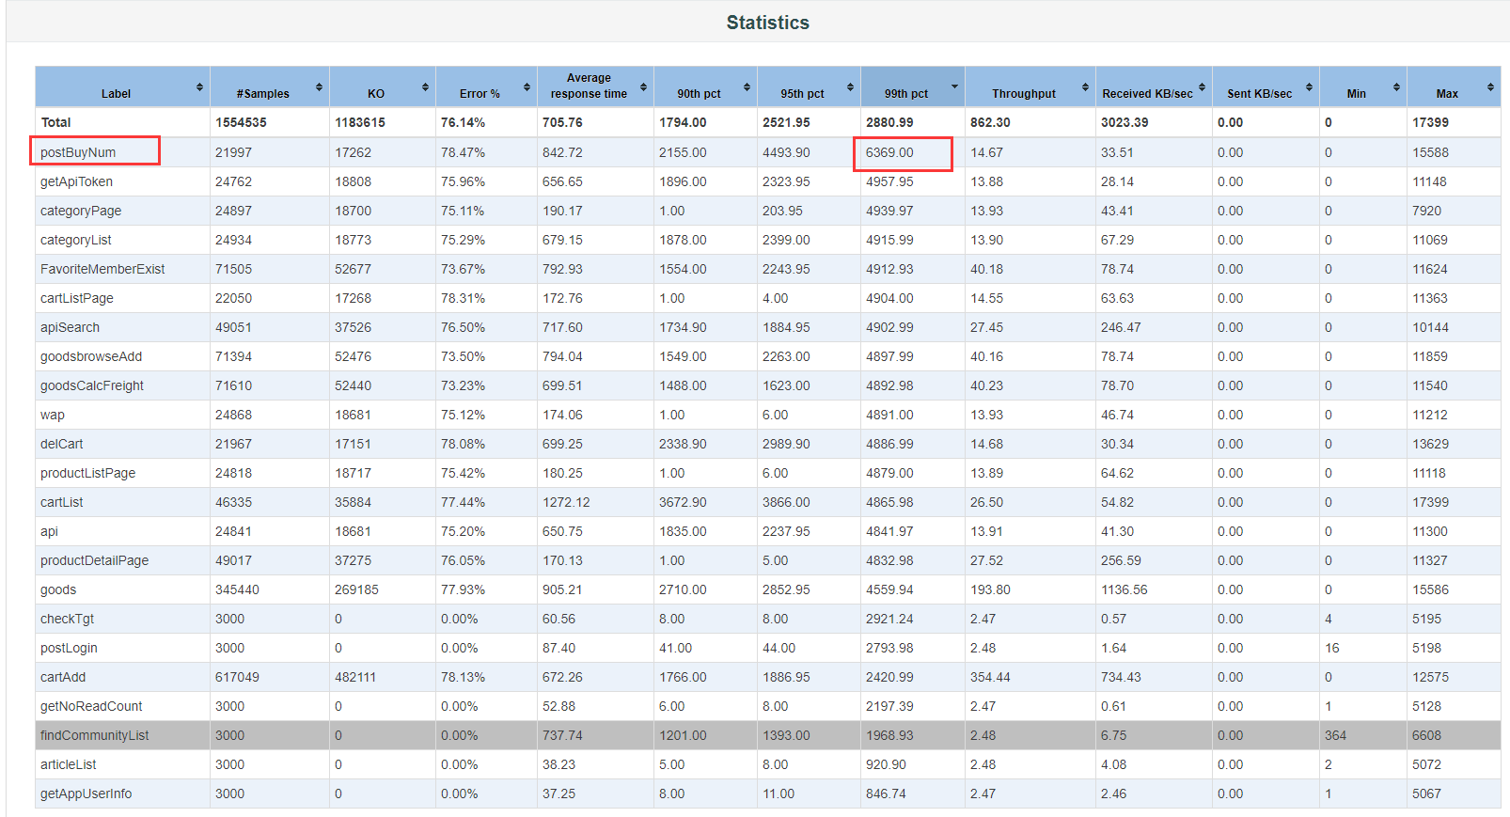

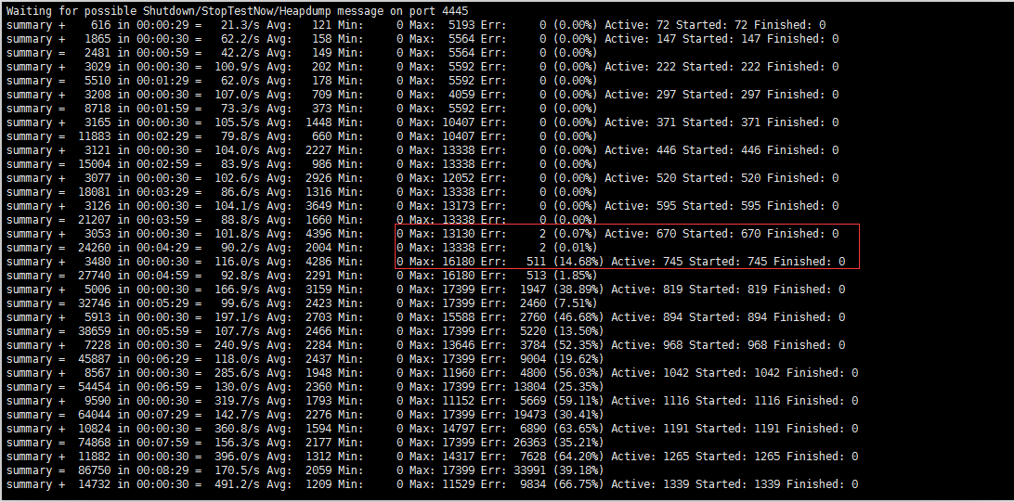
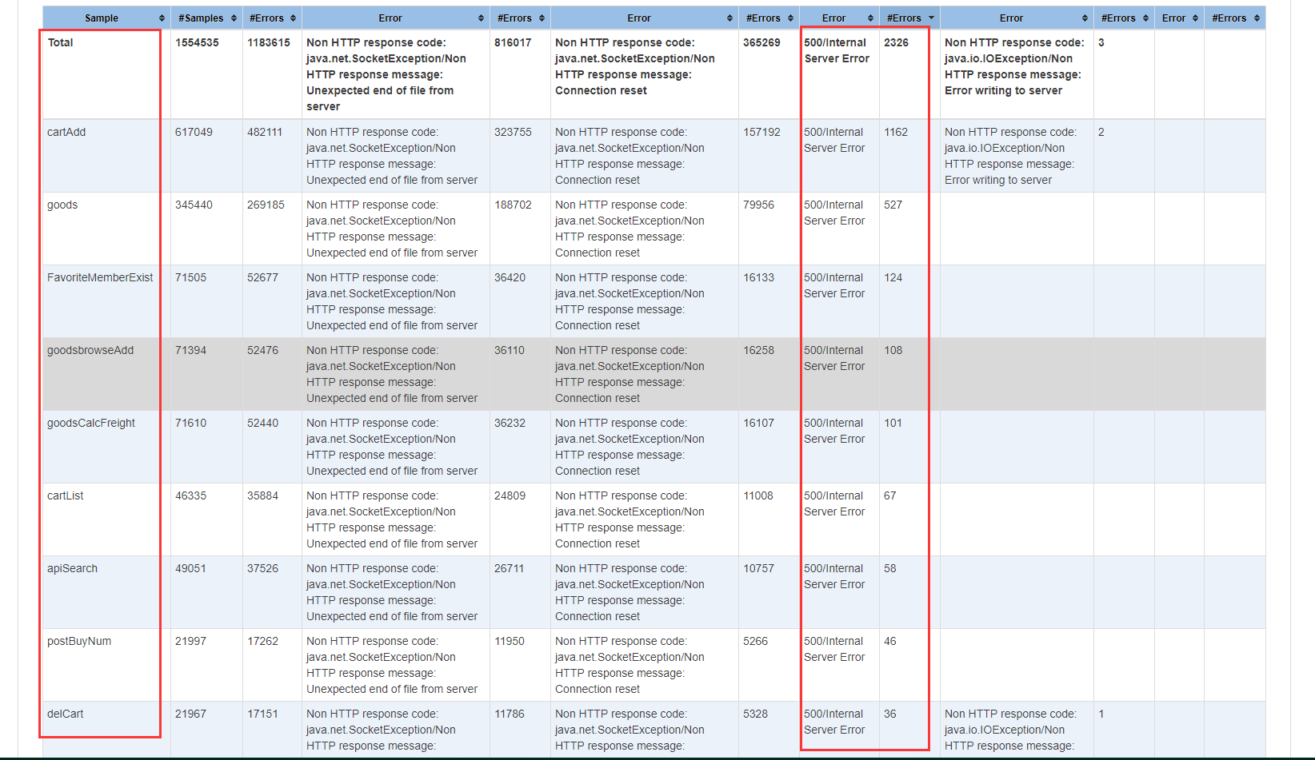
说明：在并发745的时候，出现非常高的错误率（14.68%），请开发关注截图中的接口，出现500错误以及写入错误（Error writing to server）
详见报告：shoppingCart_201706231220.tar

5.6 结算-----并发用户数：727
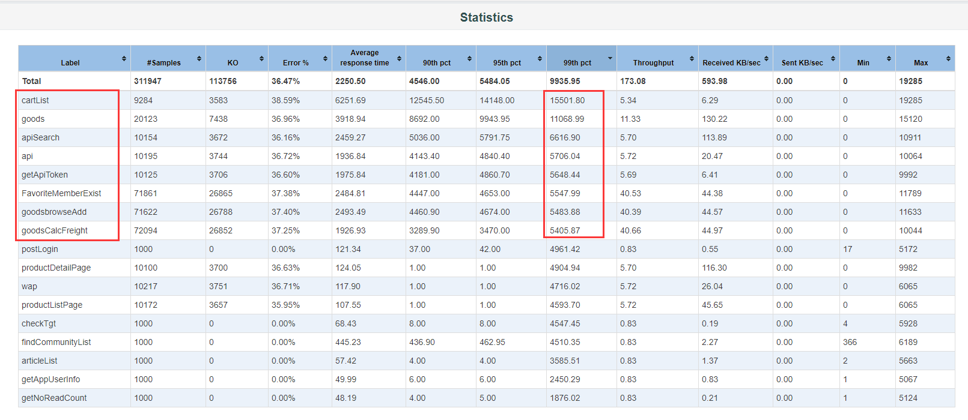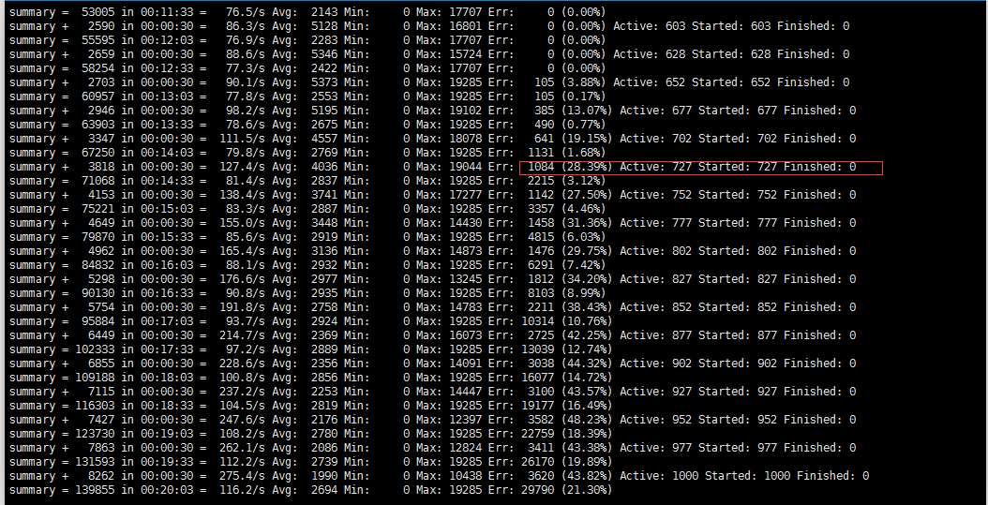
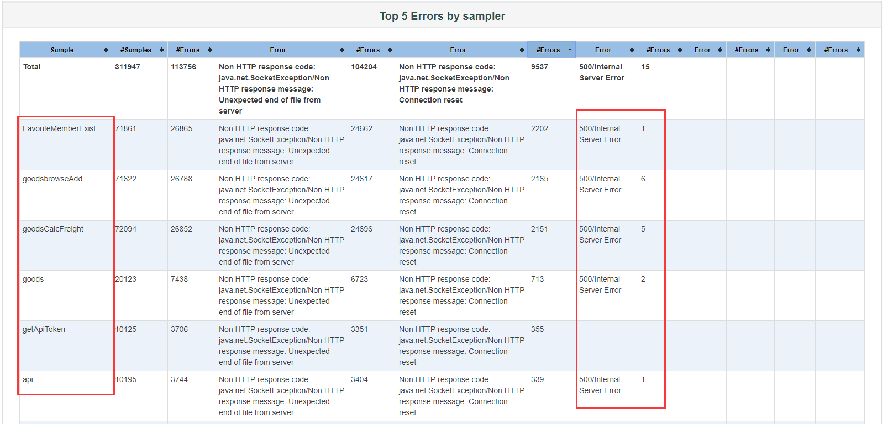
说明：在并发727的时候，出现非常高的错误率（28.39%），请开发关注截图中的接口，出现500错误以及写入错误（Error writing to server）
详见报告：checkOut_201706231518.tar

6.附件
login_201706201925.tar
search_201706222145.tar
goodslist_201706222204.tar
productdetail_201706222228.tar
shoppingCart_201706231220.tar
checkOut_201706231518.tar

